Naselja Primorske Hrvatske
-otvori ovu lekciju u udžbeniku, u atlasu otvori kartu Primorske Hrvatske, i naravno pripremite nekoliko drvenih bojica

- Uvodni dio: https://www.youtube.com/watch?v=kOwAVqI9Zio
- Prepiši u bilježnicu bilješke

Naselja Primorske Hrvatske
- duga urbana tradicija
- grčke kolonije
- Rimsko Carstvo - pravilna struktura
Grčki gradovi:  Pharos  Issa  Korkyra  Tragurium  Melite  Epidaur  Ladesta | Rimski gradovi:  Spalato  Senia  Tarsatica  Arva  Pola  Parentium  Salona  Iader  Scardonia  Muccurum  Curicum
Uz pomoć prezentacije napiši današnja imena ovih gradova:

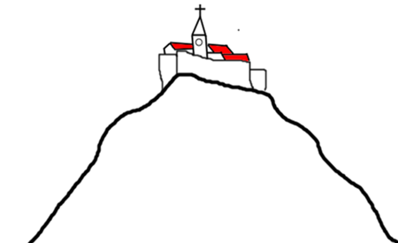
-akropolska naselja (nacrtaj)
- nalaze se u Istri
- Vodnjan, Grožnjan, Motovun, Buje,
Višnjan, Labin

seoska naselja u Primorskoj Hrvatskoj
- zbijena (zaštita od bure i vrućina, glavni trg s crkvom)
- raštrkana

mediteranski tip naselja
- kamene kuće, uske kamene ulice (zaštita od sunca, vjetra, nedostatak prostora), gradski trgovi sa zvonikom

- dvije makroregije: RIJEČKA i SPLITSKA

Izrada karte Naselja Primorske Hrvatske
Možeš odabrati jedan od dva načina izrade karte.
- Preuzeti slijepu kartu Primorske Hrvatske iz privitka i otvoriti u programu Paint (Bojanje) i u programu ucrtavati i upisivati zadane sadržaje. Kartu spremi u mapi za geografiju.

- Nacrtati u bilježnicu oblik teritorija Primorske Hrvatske veličine oko 10-tak cm.

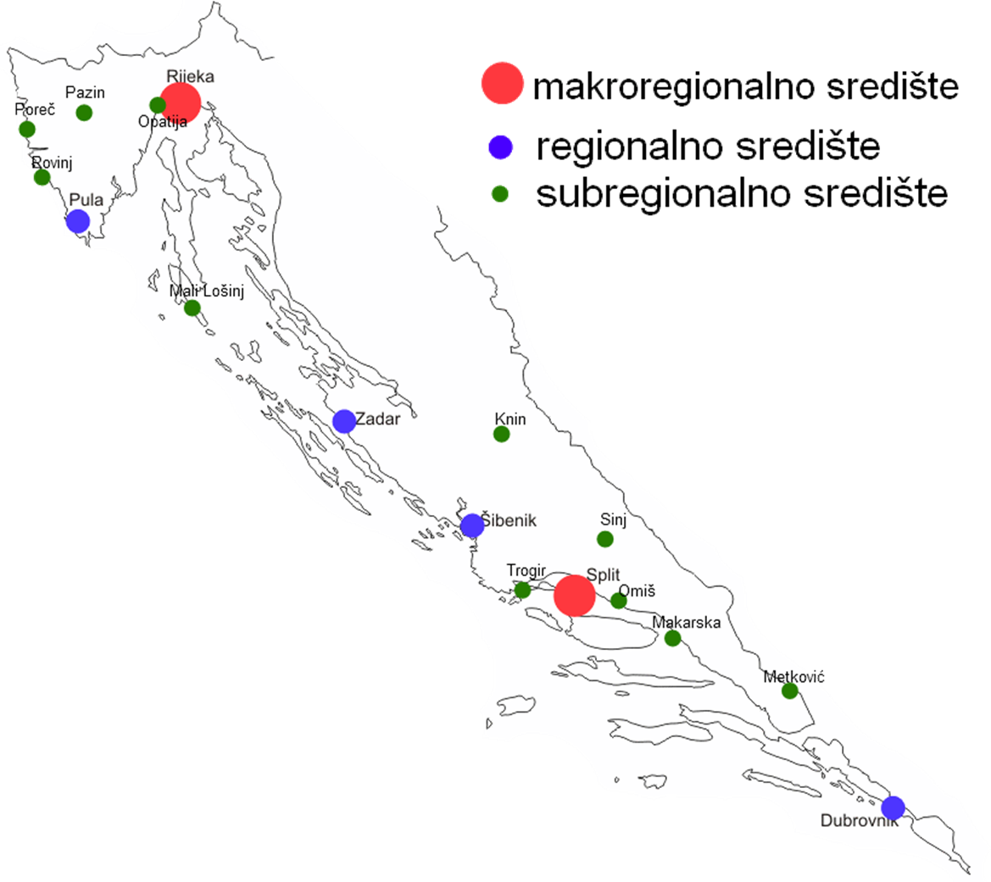
Naselja Primorske Hrvatske

Ponavljanje:
- Usmeno odgovoriti na pitanja koja se nalaze na kraju prezentacije.
- https://wordwall.net/hr/resource/858190/geografija/turizam-primorska-hr
- https://www.purposegames.com/game/5f709cec9d

Domaća zadaća: zadaci u radnoj bilježnici za ovu lekciju.

Nakon što napravite ovaj zadatak (pročitati tekst u udžbeniku, prepisati bilješke, nacrtati akropolsko naselje, izraditi kartu), u komentarima na Teamsu napišite da ste sve napravili. Ja ću kasnije slučajnim odabirom javiti koji će učenici poslati sliku karte i bilješki u bilježnici.

Puno vas pozdravljam!

